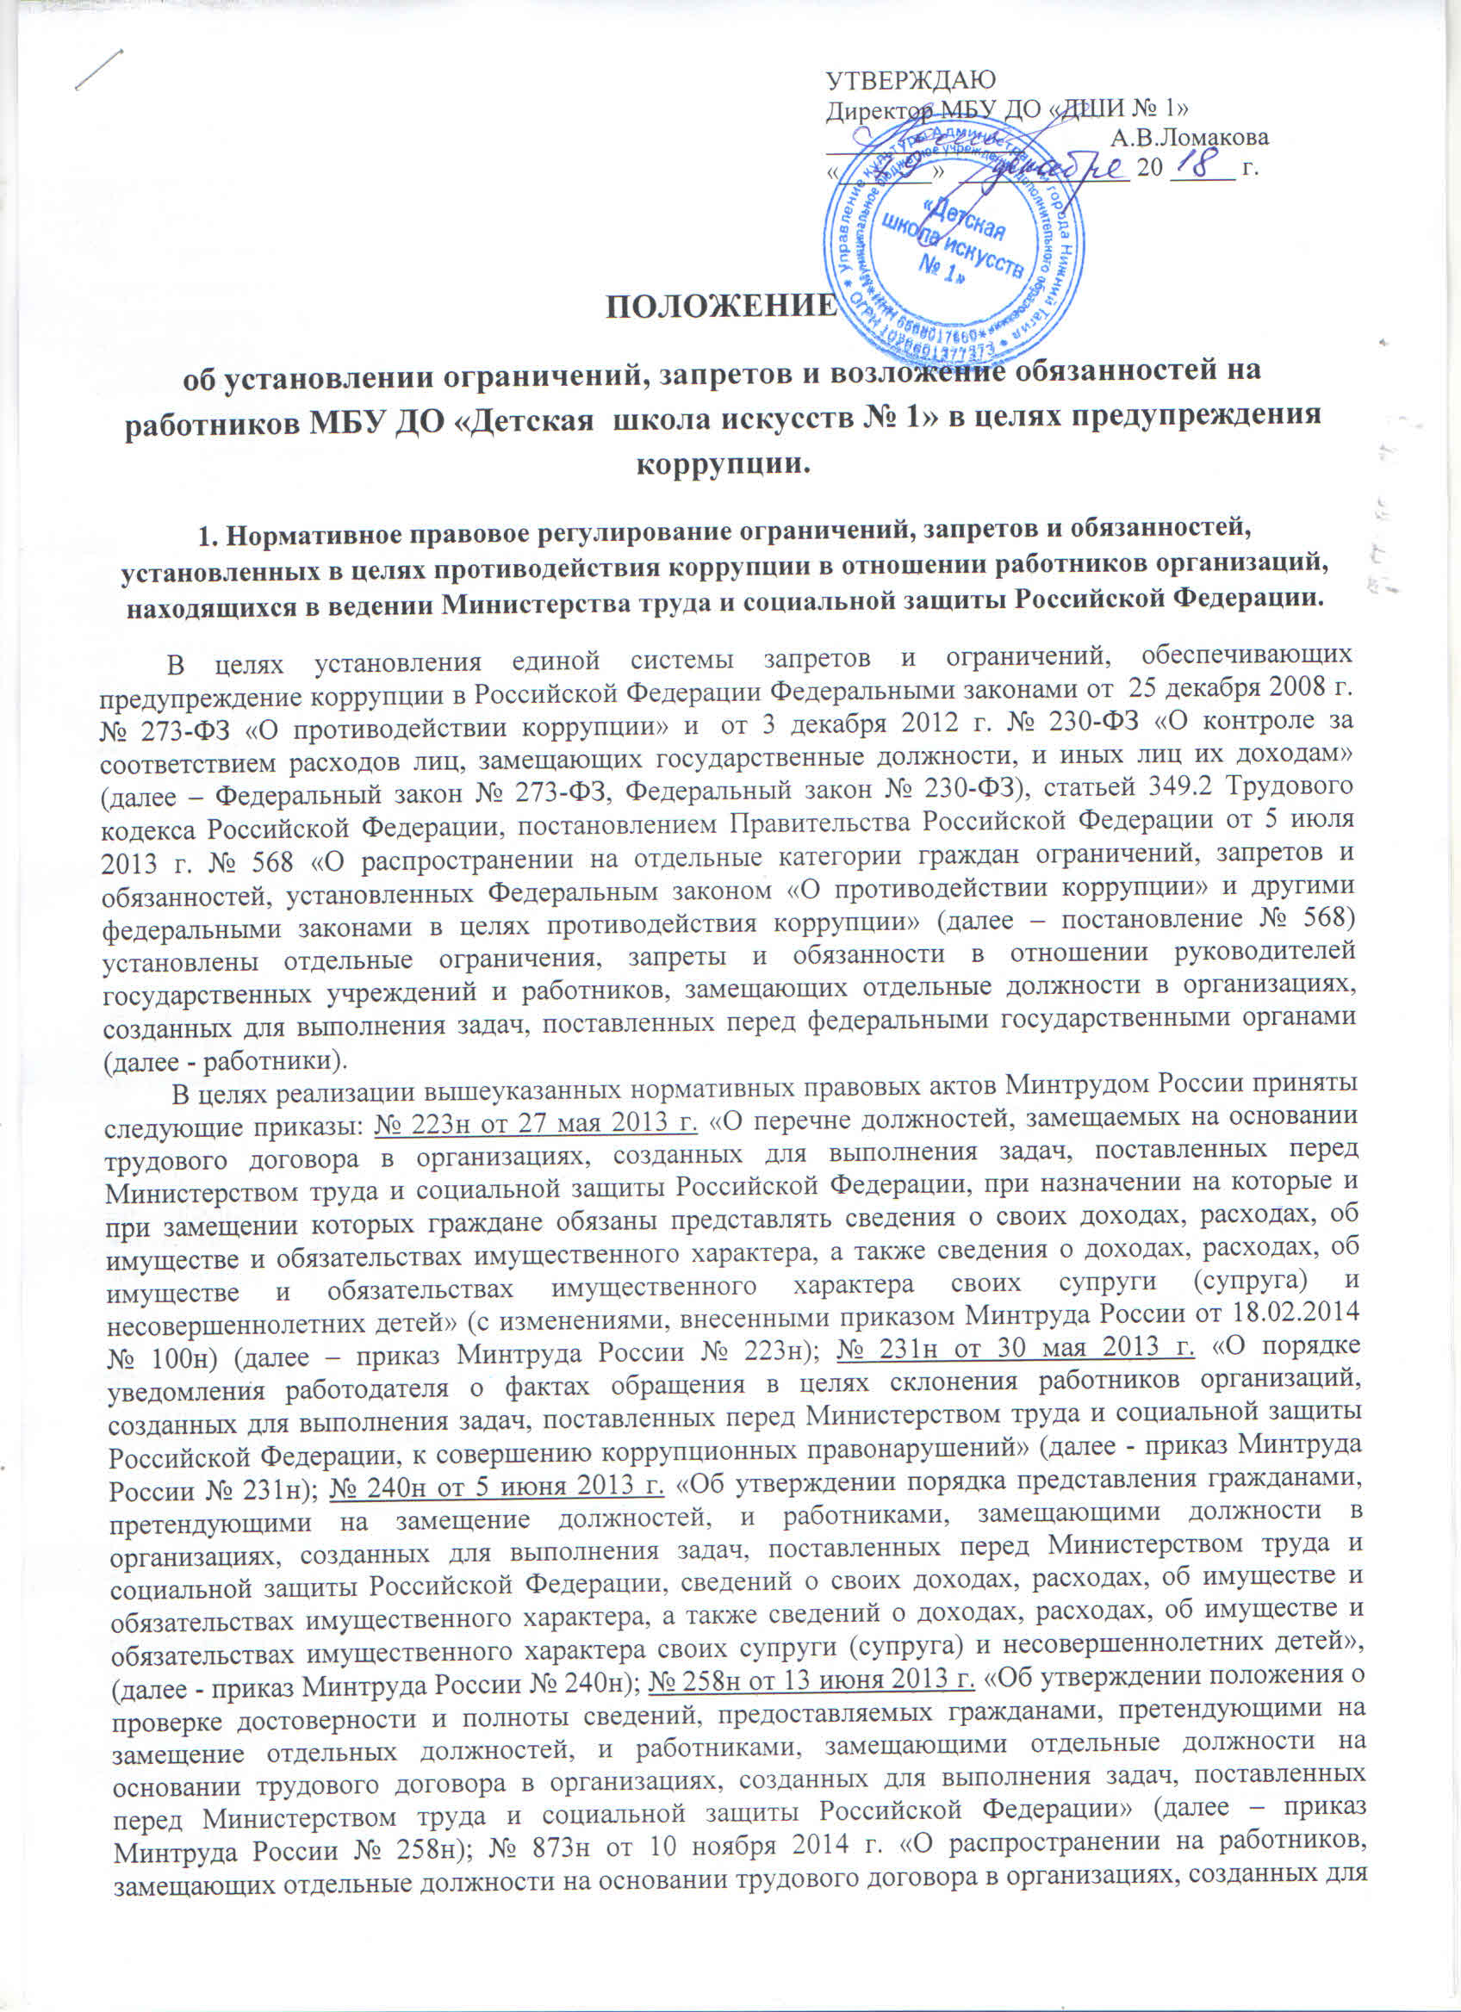

выполнения задач, поставленных перед Министерством труда и социальной защиты Российской Федерации, ограничений, запретов и обязанностей» (далее – приказ Минтруда России № 873н). В соответствии со статьей 13.3 Федерального закона № 273-ФЗ организации обязаны разрабатывать и принимать меры по предупреждению коррупции.
Меры по предупреждению коррупции, принимаемые в организации, могут включать:
1) определение подразделений или должностных лиц, ответственных за профилактику коррупционных и иных правонарушений;
2) сотрудничество организации с правоохранительными органами;
3) разработку и внедрение в практику стандартов и процедур, направленных на обеспечение добросовестной работы организации;
4) принятие кодекса этики и служебного поведения работников организации;
5) предотвращение и урегулирование конфликта интересов;
6) недопущение составления неофициальной отчетности и использования поддельных документов.

2. Запреты, ограничения, обязанности.
2.1. Работники, замещающие должности руководителя организации и иные должности, предусмотренные приказом Минтруда России № 223н, обязаны ежегодно представлять в установленном порядке сведения о своих доходах, расходах, об имуществе и обязательствах имущественного характера своих супруги (супруга) и несовершеннолетних детей.
2.2. В случае непредоствления по объективным причинам сведений о доходах, об имуществе и обязательствах имущественного характера своих супруги (супруга) и (или0 несовершеннолетних детей уведомить об этом работодателя.
2.3. Граждане, претендующие на замещение должностей руководителей организации и иных должностей, предусмотренных приказом Минтруда России № 223н, представляют при назначении на должность сведения о своих доходах, расходах, об имуществе и обязательствах имущественного характера своих супруги (супруга) и несовершеннолетних детей.
2.4. Работники, замещающие должности руководителя организации и иные должности, предусмотренные приказом Минтруда России № 223н, обязаны представлять сведения о своих расходах, а также о расходах своих супруги (супруга) и несовершеннолетних детей по каждой сделке по приобретению земельного участка, другого объекта недвижимости, транспортного средства, ценных бумаг, акций (долей участия, паев в уставных (складочных) капиталах организации), если сумма сделки превышает общий доход данного лица и его супруги (супруга) за 3 последних года, предшествующих совершению сделки, и об источниках получения средств, за счет которых совершается сделка.
2.5. Работники, замещающие должности руководителя организации и иные должности, предусмотренные приказом Минтруда России № 223н, обязаны уведомлять работодателя (его представителя) и своего непосредственного начальника о возникшем конфликте интересов или о возможности его возникновения, как только ему станет об этом известно, в письменной форме.
2.6. Работодатель (его представитель), которому стало известно о возникновении у работника личной заинтересованности, которая приводит или может привести к конфликту интересов, обязан принять меры по предотвращению или урегулированию конфликта интересов.
2.7. Работник обязан уведомлять работодателя (его представителя) органы прокуратуры или другие государственные органы об обращении к нему каких-либо лиц в целях склонения к совершению коррупционных правонарушений.
2.8. Запрещается получать в связи с исполнением трудовых обязанностей вознаграждения от физических и юридических лиц (подарки, денежное вознаграждение, ссуды, услуги, оплату развлечений, отдыха, транспортных расходов и иные вознаграждения). Запрет не распространяется на случаи получения работником подарков в связи с протокольными мероприятиями, со служебными командировками, с другими официальными мероприятиями и иные случаи, установленные федеральными законами и иными нормативными правовыми актами, определяющими особенности правового положения и специфику трудовой деятельности работника.
2.9. Работник обязан уведомлять работодателя (его представителя) о получении подарка в случае получения им подарков в связи с протокольными мероприятиями, со служебными командировками, с другими официальными мероприятиями и иные случаи, установленные федеральными законами и иными нормативными правовыми актами, определяющими особенности правового положения и специфику трудовой деятельности работника, и передавать указанный подарок, стоимость которого превышает 3 тыс. рублей. По акту соответственно в организацию с сохранением возможности его выкупа в порядке, установленном нормативными правовыми актами РФ.
2.10. Работник не вправе принимать без письменного разрешения работодателя (его представителя) от иностранных государств, международных организаций награды, почетные и специальные звания (за исключением научных званий), если в его должностные обязанности входит взаимодействие с указанными организациями.
2.11. Работник не вправе входить в состав органов управления, попечительских или наблюдательных советов, иных органов иностранных некоммерческих неправительственных организаций и действующих на территории Российской Федерации их структурных подразделений, если иное не предусмотрено международным договором или российским законодательством.
2.12. Работник не вправе заниматься без письменного разрешения работодателя (его представителя) оплачиваемой деятельностью, финансируемой исключительно за счет средств иностранных государств, международных и иностранных организаций, иностранных граждан и лиц без гражданства, если иное не предусмотрено международным договором или российским законодательством.
2.13. Работник обязан передавать принадлежащие ему ценные бумаги, акции (доли участия, паи в уставных (складочных) капиталах организаций) в доверительное управление в соответствии с гражданским законодательством Российской Федерации в случае, если владение ценными бумагами, акциями (долями участия, паями в уставных (складочных) капиталах организаций) приводит или может привести к конфликту интересов.

3. Ответственность за несоблюдение предусмотренных ограничений и запретов
В соответствии со статьей 13 Федерального закона № 273-ФЗ граждане Российской Федерации, иностранные граждане и лица без гражданства за совершение коррупционных правонарушений несут уголовную, административную, гражданско-правовую и дисциплинарную ответственность в соответствии с законодательством Российской Федерации.

Уголовная ответственность за преступления коррупционной направленности.
Нормативным правовым актом, устанавливающим уголовную ответственность, является Уголовный кодекс Российской Федерации.
Перечень коррупционных преступлений Уголовным кодексом Российской Федерации прямо не устанавливается.
К преступлениям коррупционной направленности относятся противоправные деяния связанные с злоупотреблением служебным положением, дачей взятки, получением взятки, злоупотреблением полномочиями, коммерческий подкуп либо иным незаконным использованием физическим лицом своего должностного положения вопреки законным интересам общества и государства в целях получения выгоды в виде денег, ценностей, иного имущества или услуг имущественного характера, иных имущественных прав для себя или для третьих лиц либо незаконное предоставление такой выгоды указанному лицу другими физическими лицами, а также совершение вышеуказанных деяний от имени или в интересах юридического лица.
Так, например, в соответствии с Указанием Генпрокуратуры России № 744/11 и МВД России № 3 от 31.12.2014 «О введении в действие перечней статей Уголовного кодекса Российской Федерации, используемых при формировании статистической отчетности», к преступлениям коррупционной направленности относятся:
Статья 159. Мошенничество
Статья 160. Присвоение или растрата
Статья 204. Коммерческий подкуп
Статья 210. Организация преступного сообщества (преступной организации) или участие в нем (ней)
Статья 285. Злоупотребление должностными полномочиями
Статья 285.1 Нецелевое расходование бюджетных средств
Статья 286. Превышение должностных полномочий
Статья 289. Незаконное участие в предпринимательской деятельности
Статья 290. Получение взятки
Статья 291. Дача взятки
Статья 291.1. Посредничество во взяточничестве
Статья 292. Служебный подлог
Статья 309. Подкуп или принуждение к даче показаний или уклонению от дачи показаний либо к неправильному переводу и другие.
За преступления коррупционной направленности Уголовным кодексом Российской Федерации предусмотрены следующие виды наказаний:
- штраф;
- лишение права занимать определенные должности или заниматься определенной деятельностью;
- обязательные работы;
- исправительные работы;
- принудительные работы;
- ограничение свободы;
- лишение свободы на определенный срок.

Административная ответственность за коррупционные правонарушения.
Нормативным правовым актом, устанавливающим административную ответственность, является Кодекс Российской Федерации об административных правонарушениях (далее - КОАП).
Кодекс Российской Федерации об административных правонарушениях содержит более 20 составов административных правонарушений коррупционного характера, среди которых можно выделить такие, как:
- статья 7.27 «Мелкое хищение» (в случае совершения соответствующего действия путем присвоения или растраты);
- статья 7.30 «Нарушение порядка размещения заказа на поставки товаров, выполнение работ, оказание услуг для нужд заказчиков»;
- статья 19.28 «Незаконное вознаграждение от имени юридического лица»;
За совершение административные правонарушения коррупционной направленности могут устанавливаться и применяться следующие административные наказания:
- административный штраф.

Гражданско-правовая ответственность за коррупционные правонарушения.
Если совершенным коррупционным правонарушением (уголовного, административного, дисциплинарного характера) причиняется имущественный ущерб, то возникают деликтные обязательства (обязательства вследствие причинения вреда).
Так, например, согласно ст. 1068 Гражданского кодекса Российской Федерации юридическое лицо либо гражданин возмещает вред, причиненный его работником при исполнении трудовых (служебных, должностных) обязанностей.
Статья 575 Гражданского кодекса Российской Федерации содержит запрет
на дарение, за исключением обычных подарков, стоимость которых не превышает 3000 рублей, работникам образовательных организаций, медицинских организаций, организаций, оказывающих социальные услуги, и аналогичных организаций, в том числе организаций для детей-сирот и детей, оставшихся без попечения родителей, гражданами, находящимися в них на лечении, содержании или воспитании, супругами и родственниками этих граждан.

Дисциплинарная ответственность за коррупционные правонарушения
Это нарушения законодательных запретов, требований и ограничений, установленных для работников в целях предупреждения коррупции, которые являются основанием для применения дисциплинарных взысканий.
В соответствии со статьей 192 Трудового кодекса Российской Федерации
за совершение дисциплинарного проступка, то есть неисполнение или ненадлежащее исполнение работником по его вине возложенных на него трудовых обязанностей, работодатель имеет право применить следующие дисциплинарные взыскания:
1) замечание;
2) выговор;
3) увольнение по соответствующим основаниям.

